第三单元 力与运动

1．(2016天津中考)下列几组生活现象与其所蕴含的物理知识，对应完全正确的是( C )[来源:Z#xx#k.Com]
A.[来源:学科网ZXXK]
现象 | 知识
橡皮筋受拉力发生了形变
人穿旱冰鞋推墙时会后退 | 力的作用  是相互的

B.
现象 | 知识
用力捏车闸可使自行车停下
鞋底上刻有凹凸不平的花纹 | 减小摩擦

C.
现象 | 知识
拍打窗帘能清除表面浮灰
助跑能使运动员跳得更远 | 利用惯性

D.
现象 | 知识
利用铅垂线判断墙壁是否竖直
关闭发动机的汽车慢慢停下来[来源:学科网ZXXK] | 重力方向  竖直向下

2．(2016威海中考)如图甲、乙、丙、丁四根弹簧完全相同，甲、乙左端固定在墙上。图中所示的力F均为水平方向，大小相等，丙、丁所受的力均在一条直线上。四根弹簧在力的作用下均处于静止状态，其长度分别是L_{甲}、L_{乙}、L_{丙}、L_{丁}，下列选项正确的是( B )
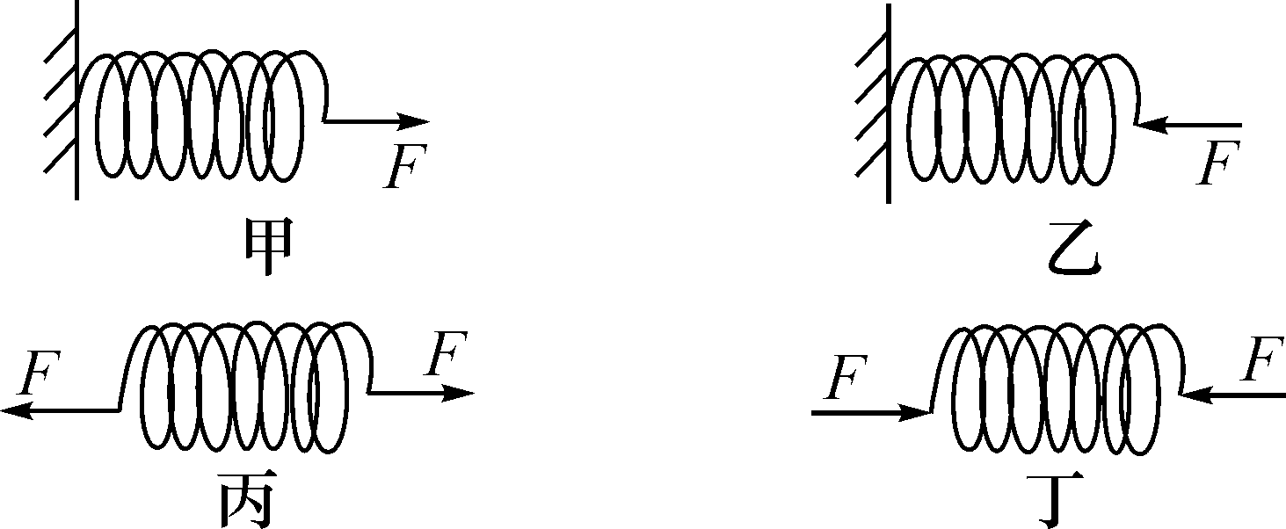
A．L_{甲}<L_{丙} L_{乙}>L_{丁}
B．L_{甲}＝L_{丙} L_{乙}＝L_{丁}
C．L_{甲}<L_{丙} L_{乙}＝L_{丁}
D．L_{甲}＝L_{丙} L_{乙}>L_{丁}
3．(2016郴州中考)关于力与运动的关系，下列说法正确的是( D )
A．受到平衡力作用的物体一定处于静止状态
B．物体运动一定受到力的作用
C．在太空中的宇航员没有惯性
D．在粗糙水平面上静止的物体不受摩擦力
4．(2016兰州中考)下列说法正确的是( D )
A．物体的运动速度越大，惯性越大
B．同一物体匀速上升时，速度越快，所受拉力越大
C．运动的物体，如果不受力的作用就会慢慢停下来
D．两个相互不接触的物体，也可能会产生力的作用
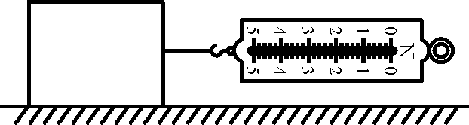
5．(2016河南中考)(多选)如图所示，在测量摩擦力的实验中，用弹簧测力计拉一木块沿水平方向做匀速直线运动。下列选项中属于平衡力的是( AC )
A．木块受到的重力与木块受到的支持力
B．地面受到的摩擦力与木块受到的摩擦力
C．木块受到的拉力与木块受到的摩擦力
D．木块受到的重力与木块对地面的压力
6．(2016汇川中考模拟二)2015年9月30日，小东的爸爸驾驶小轿车载着一家三口去参加“新蒲·林达国际美食文化节”在新蒲新区林达美食街举行的开幕式。下列有关说法正确的是( D )
A．以行驶的轿车为参照物，路旁的树是静止的
B．轿车突然刹车时，小东会向前倾，是因为他受到惯性力的作用
C．轿车轮胎上的花纹是通过增大接触面的面积从而增大摩擦力[来源:学科网]
D．轿车匀速行驶时，轿车受到的牵引力和阻力是一对平衡力
7．(2016河北中考)下列关于惯性的说法正确的是( C )
A．太空中的宇航员不具有惯性
B．物体运动时具有惯性，静止时不具有惯性
C．汽车在转弯时减速，是为了防止惯性带来的危害
D．运动员起跑时用力蹬地，是为了增大惯性提高成绩
8．(2016乐山中考)下列事例中，属于减小惯性的不利影响的是( B )
A．撞击锤柄下端，可以使锤头紧套在锤柄
B．小型客车驾驶员和前排乘客必须使用安全带
C．通过拍打窗帘清除它上面的浮灰
D．标枪运动员为取得好成绩，掷标枪前需要助跑
9．(2016崇左中考)为防止因惯性可能造成的伤害，许多汽车上都配置安全带，但火车上却没有配置。主要原因是( C )
A．人在火车上惯性消失了
B．火车的速度比汽车的速度大
C．火车极少急刹车和突然加速
D．人在火车上所受重力比在汽车上所受重力大
10．(2016河北中考)(多选)如图所示，将一木块放在弹簧上，用手压木块，弹簧被压缩。松开手，木块竖直向上飞起直到最高点。下列说法正确的是( CD )
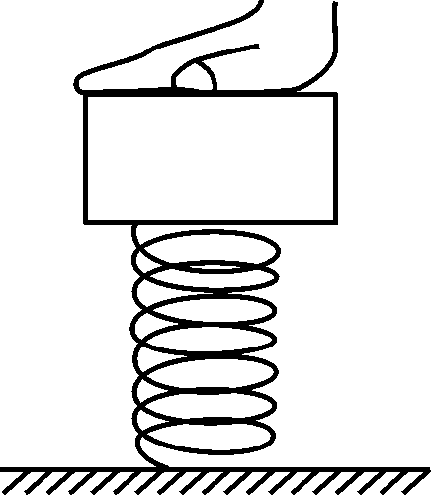
A．手压木块时，手对木块的压力与弹簧对木块的支持力是一对平衡力
B．弹簧恢复原状过程中，弹性势能不变
C．木块在没有离开弹簧前，所受弹力方向竖直向上
D．木块到达最高点时，只受到重力作用
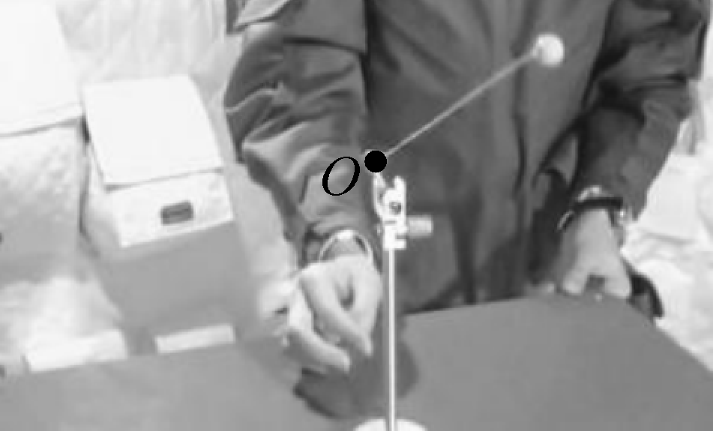
11．(2016株洲中考)图中是航天员王亚平在太空做的一个实验：她将小球拉到一定高度并拉直细线，放手后发现小球悬停在空中。然后轻轻拨动小球，小球便不停地绕O点转动，若转动中突然剪断细线，小球将会做__匀速直线__运动，这是由于小球具有__惯性__。
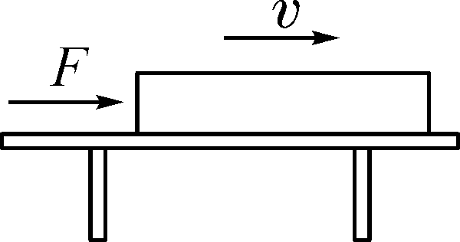
12．(2016泸州中考)如图所示，将一块质地均匀的长木板平放在水平桌面上，长木板对桌面的压强为p₁，用水平力F向右推动长木板，长木板受到桌面的摩擦力大小为f₁，当长木板运动到桌面的右边缘时，立即撤去水平推力F，由于长木板具有__惯性__将继续向右运动，直到长木板的三分之一离开桌面时刚好停止，此时长木板对桌面的压强为p₂，则p₁__小于__p₂，在撤去推力到长木板停止运动的过程中，长木板受到桌面的摩擦力大小为f₂，则f₁__等于__f₂。(后两空选填“大于”“小于”或“等于”)
13．(2013遵义中考32题5分)
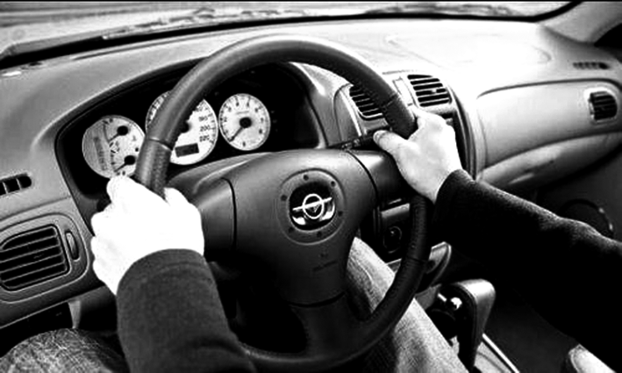
如图所示为司机坐在汽车驾驶室中的情境，汽车的方向盘表面为什么做得比较粗糙？当快速向前行驶的汽车遇到危险而紧急刹车时，司机会向哪个方向运动？为什么？
答：汽车的方向盘做得比较粗糙的目的是通过增大接触面的粗糙程度来增大手与方向盘间的摩擦力，使人的手易控制方向盘的运动状态。当快速向前行驶的汽车遇到危险而紧急刹车时，司机会向前方运动。其原因是人和车一起向前高速运动，当紧急刹车时，人的下半身随车保持静止状态，人的上半身由于惯性仍高速向前运动，所以人会向前运动。
14．(2016汇川中考模拟五)学生在探究“影响滑动摩擦力大小因素”的实验中，实验装置如图所示，选取一个长方体木块分别放在不同的接触面上，其中甲、乙两图的接触面是相同的木板，丙图的接触面是棉布。
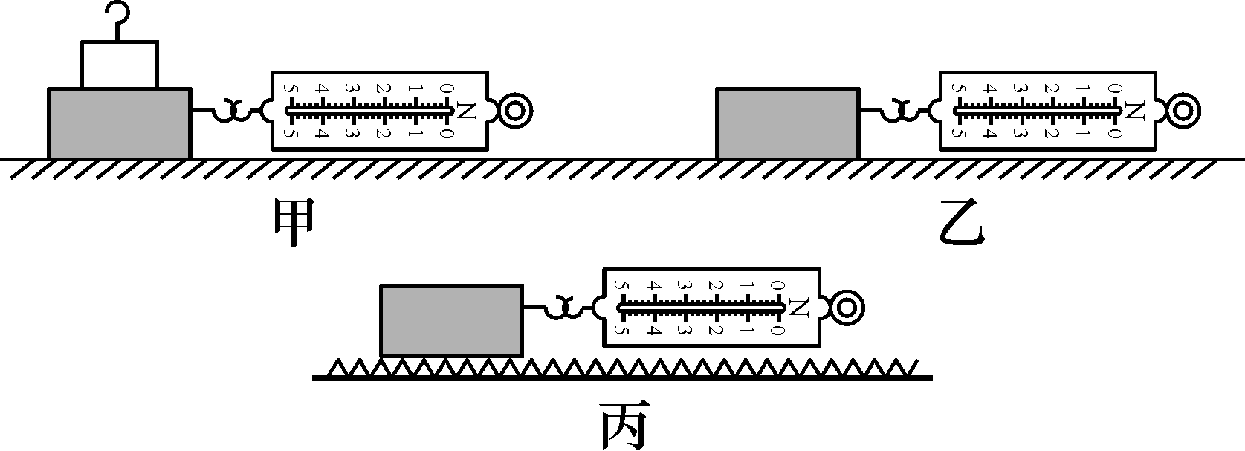
(1)实验中用弹簧测力计拉着木块在水平木板上做匀速直线运动。弹簧测力计的示数等于木块所受摩擦力的大小，这里用到了__二力平衡__的知识。
(2)由图甲和图乙可以探究滑动摩擦力大小与__压力大小__的关系。
(3)图甲和图丙两次实验数据比较，不能得出实验结论，原因是__没有控制变量__。
(4)取下钩码，小强又把该木块侧放在水平木板上，按步骤(1)的方法再次读出弹簧测力计的示数，他这样操作是为了研究滑动摩擦力的大小与__接触面积__的关系。

